- 下载python3.13.x，下载后打开CMD确认python是否安装成功。
官网下载地址：https://www.python.org/ftp/python/3.13.7/python-3.13.7-amd64.exe
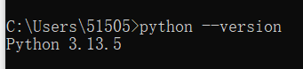
- 解压软件包（不可放在中文路径下），执行Setup-Env.ps1，自动下载依赖库

也可以直接下载群内的依赖库，解压到当前文件夹内
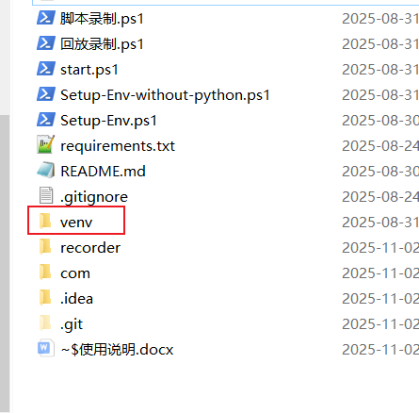

- 依赖下载完毕后执行start.ps1开启脚本
- 人物站在对应副本的圈上，处于可按F进本的状态
- 选择对应副本数字回车后即可开始（执行过程中禁止碰鼠标修改人物朝向）

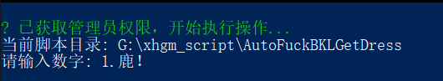
Tips:
- 游戏必须使用1920*1080分辨率，60帧率。画质无要求

